云南省专业技术人才管理服务信息平台
单位注册登录操作说明
- 系统访问地址：
云南人社业务专网访问：http://zjgl.app.yn/
互联网访问：https://hrss.yn.gov.cn/zjgl/
技术服务电话：0871-65836836 ；0871-65353824； 0871-65862043 ；
0871-63526467； 0871-65153779

- 注册：输入网址以后进入首页界面，点击用户注册，选择单位用户注册；
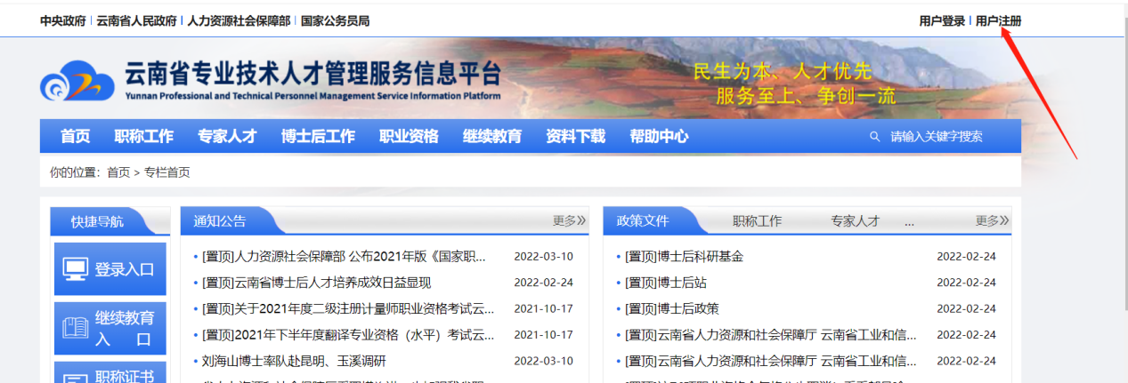

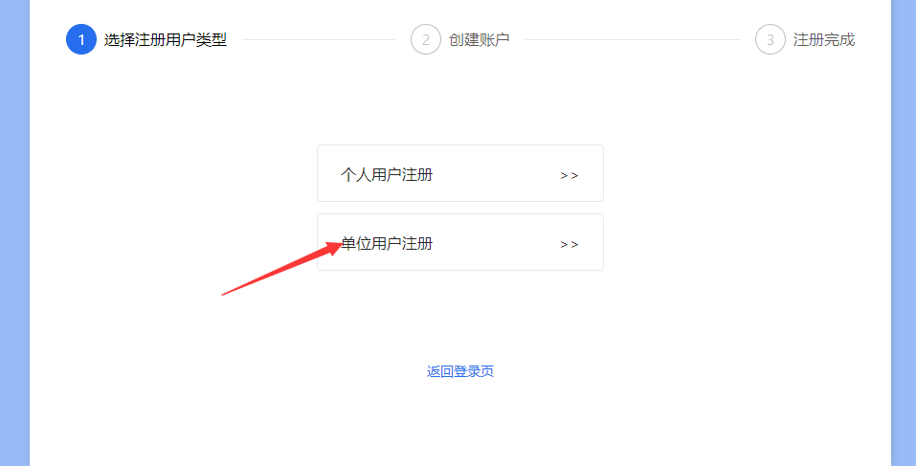
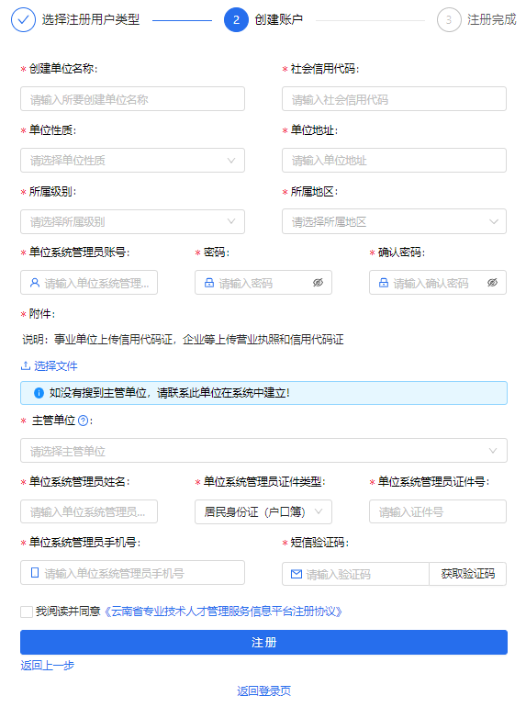
根据单位实际情况填写当前页面的信息，填完后确认信息无误，并上传统一社会信用代码证书扫描件（pdf格式，2M内）作为证明材料，点击阅读《云南省专业技术人才管理服务信息平台注册协议》并同意，最后点获取验证码输入，点击注册。（注：注册单位事项审核单位为此页面选择的主管单位）

- 注意事项（必读）
填写主管单位时，输入搜索（支持模糊搜索）选择注册单位的主管单位，如果没有搜索到相应的主管部门，请联系主管部门确认系统中的单位名字再搜索，主管部门未建账号请先行注册后下级单位才能注册。
填写主管单位时，县区和以下的主管单位、没有直接主管部门的企业、组织等，输入搜索当地人社局+（审核）两个字（如五华区的企业，模糊搜索“五华人社（审核）”，选择弹出的“五华区人力资源和社会保障局（审核）”为主管单位即可）。
州市、县区和以下的基层单位，选择对应的主管部门（如墨江一中的主管部门应该是墨江县教育体育局）。
16个州市的州市直主管单位，主管部门请按照归属地分别选择：昆明市直单位；保山市直单位；曲靖市直单位；玉溪市直单位；昭通市直单位；丽江市直单位；普洱市直单位；临沧市直单位；楚雄州直单位；红河州直单位；文山州直单位；西双版纳州直单位；大理州直单位；德宏州直单位；怒江州直单位；迪庆州直单位；
省直主管单位（如教育厅、工信厅等）的主管单位选“省直单位”，有主管单位的省直单位选自己的主管单位。
不好界定主管单位的请打此说明最上方技术支持电话咨询。
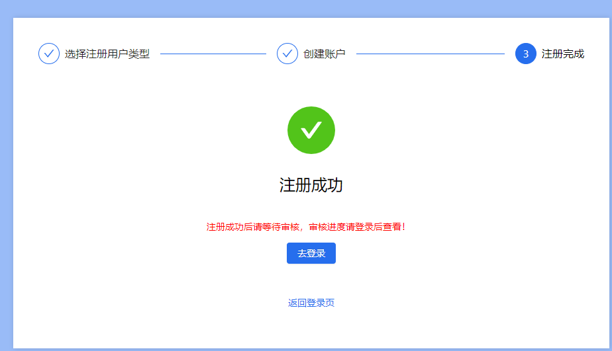
注册成功后等待自己选择的主管部门审核，审核进度请登录后查看，在审核通过之前，登陆账号不能办理任何单位业务。
注册后审核不通过的，可以查看不通过的原因后重新上报，特殊问题请打此说明最上方技术支持电话咨询，审核通过后，刷新页面即可完善单位其他信息，正常办理单位业务。
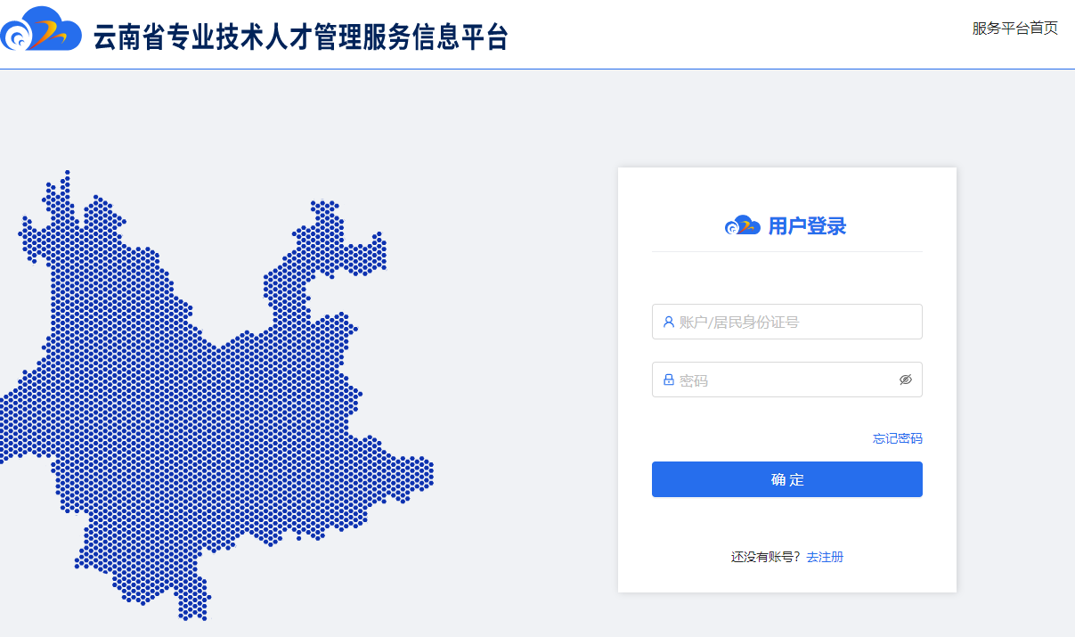

- 主管单位审核
单位注册成功后，单位还没有正式关联到选择的主管部门下，需要主管部门登陆账号在“服务平台首页”—“进入后台管理”—“申报（审核）事项”—“申报审查”—“单位申报审查”中，确定单位是下级部门且信息无误后审批通过，则单位自动关联到主管部门下；
